1)

#include <bits/stdc++.h>

using namespace std;

typedef long long ll;

int main()

{

    ll n1 = 0b10111001;

    ll n2 = 0b10010110;

    cout << "Decimal = " << (n1 & n2) << "\n";

    cout << "Binary  = " << bitset<8>(n1 & n2) << "\n";

    n1 = 0b11011110;

    n2 = 0b11000101;

    cout << "Decimal = " << (n1 & n2) << "\n";

    cout << "Binary  = " << bitset<8>(n1 & n2) << "\n";

    n1 = 0b01111101;

    n2 = 0b10111110;

    cout << "Decimal = " << (n1 | n2) << "\n";

    cout << "Binary  = " << bitset<8>(n1 | n2) << "\n";

    n1 = 0b11000110;

    n2 = 0b11011100;

    cout << "Decimal = " << (n1 | n2) << "\n";

    cout << "Binary  = " << bitset<8>(n1 | n2) << "\n";

    n1 = 0b10111001;

    n2 = 0b11110110;

    cout << "Decimal = " << (n1 ^ n2) << "\n";

    cout << "Binary  = " << bitset<8>(n1 ^ n2) << "\n";

    n1 = 0b11000010;

    n2 = 0b00000101;

    cout << "Decimal = " << (n1 ^ n2) << "\n";

    cout << "Binary  = " << bitset<8>(n1 ^ n2) << "\n";

    n1 = 0b1011100110010110;

    cout << "Binary  = " << bitset<16>(~n1) << "\n";

    n1 = 11011110;

    n2 = 11000101;

    cout << "Binary  = " << bitset<8>(~n1 & n2) << "\n";

    cout << bitset<8>(1 << 7) << "\n";

    ll num = pow(2, 7);

    cout << bitset<8>(num >> 4) << "\n";

}

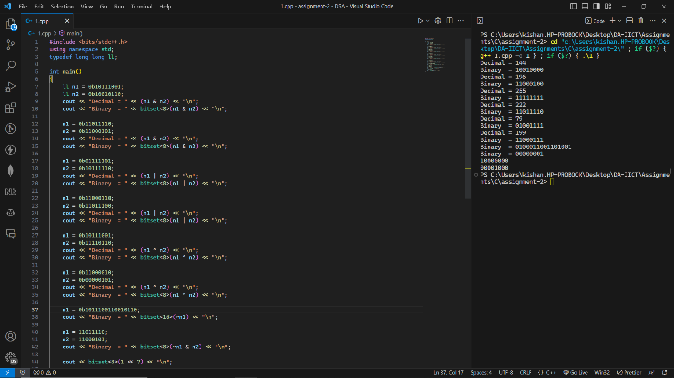

2)

#include <bits/stdc++.h>

using namespace std;

typedef long long ll;

int main()

{

    ll bit = 0b10101110101010110101110100111011;

    cout << "1)\n";

    // set 16th bit

    bitset<32> result(bit | (1 << 15));

    cout << result << "\n";

    cout << "2)\n";

    // set 28th bit

    result = bitset<32>(bit & ~(1 << 27));

    cout << result << "\n";

    bitset<16> oddBit;

    bitset<16> evenBit;

    ll temp{bit};

    int i = 0;

    while (temp << 1 != 0)

    {

        oddBit[i++ / 2] = (temp & 1);

        temp = temp >> 1;

        evenBit[i++ / 2] = (temp & 1);

        temp = temp >> 1;

    }

    cout << "3)\n";

    cout << "Odd Bit  : " << oddBit << "\n";

    cout << "Even Bit : " << evenBit << "\n";

    cout << "4)\n";

    bitset<32> tempBit(bit);

    int n = 3; // 3rd nibble

    for (size_t i = 4 * (n - 1); i < 4 * n; i++)

    {

        tempBit[i] = ~tempBit[i];

    }

    cout << tempBit << "\n";

    return 0;

}

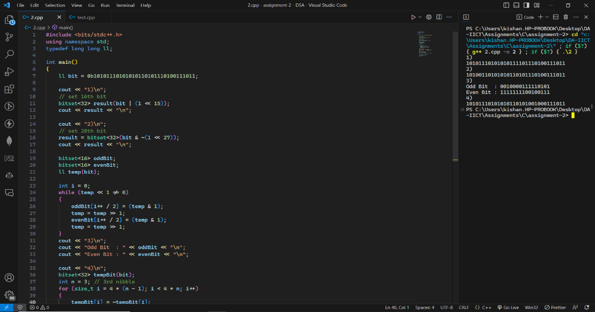

3)

#include <bits/stdc++.h>

using namespace std;

int main()

{

    int n, count{0};

    cin >> n;

    while (n != 0)

    {

        if (n & 1)

            count++;

        n = n >> 1;

    }

    cout << count;

}

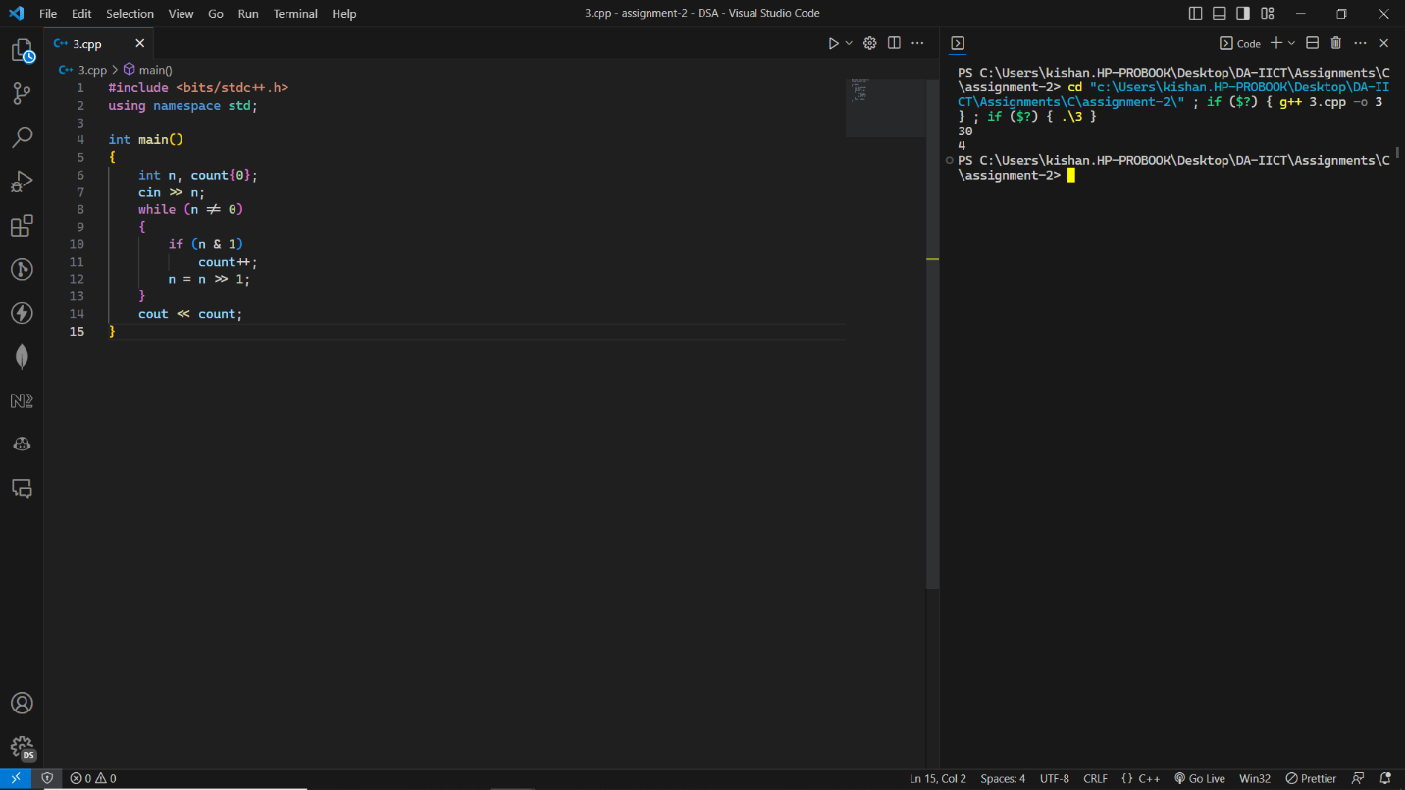

4)

#include <bits/stdc++.h>

using namespace std;

// 0 - Tablet Mode

// 1 - WiFi

// 2 - Mute

// 3 - Airplane Mode

// 4 - Auto Hide Taskbar

const vector<string> settingNames = {

    "Tablet Mode",

    "WiFi",

    "Mute",

    "Airplane Mode",

    "Auto Hide Taskbar"};

void display(bitset<5> &settings)

{

    cout << "\n=================================\n";

    for (size_t i = 0; i < settings.size(); i++)

    {

        if (settings[i])

        {

            cout << settingNames[i];

            cout << " is *ON*\n";

        }

        else

        {

            cout << settingNames[i];

            cout << " is OFF\n";

        }

    }

    cout << "=================================\n";

}

void takeInput(bitset<5> &settings)

{

    cout << "\n=>Select option to toggle<=\n";

    for (size_t i = 0; i < settingNames.size(); i++)

    {

        cout << i + 1 << ") " << settingNames[i] << "\n";

    }

    int input;

    cin >> input;

    if (input >= 1 && input <= 5)

    {

        settings[input - 1] = ~settings[input - 1];

    }

    else

    {

        cout << "Invalid input\n";

    }

    display(settings);

}

int main()

{

    bitset<5> settings(00000);

    int input;

    bool isExist = false;

    display(settings);

    while (1)

    {

        if (isExist)

            break;

        cout << "Select one of the option...\n";

        cout << "1) Display the settings\n";

        cout << "2) Change the settings\n";

        cout << "3) EXIT\n";

        cin >> input;

        switch (input)

        {

        case 1:

            display(settings);

            break;

        case 2:

            takeInput(settings);

            break;

        case 3:

            isExist = true;

            break;

        default:

            cout << "Please provide valid response\n";

            break;

        }

    }

}

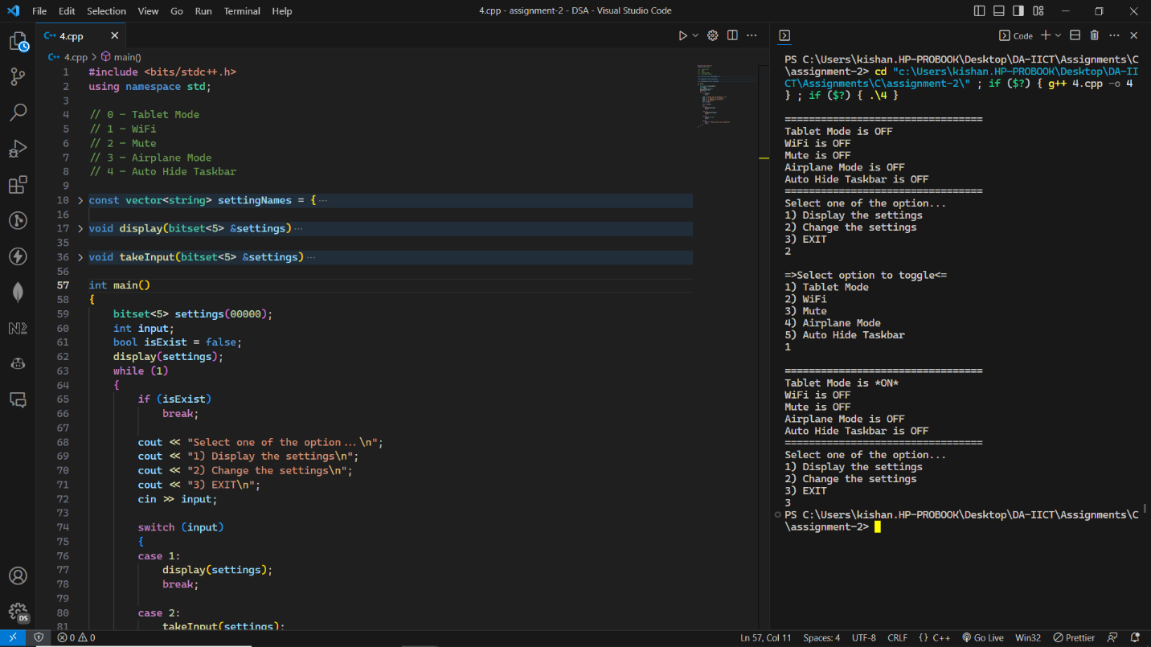

5)

#include <iostream>

using namespace std;

typedef unsigned int uint;

void print(int num)

{

    cout << "\nValues Selected : \n\n";

    int temp = 0;

    while (temp < 12)

    {

        if ((temp + 1) == 1)

        {

            if (num & 1)

                cout << "Seat Covers";

        }

        else if ((temp + 1) == 2)

        {

            if (num & 1)

                cout << " : Beige ";

        }

        else if ((temp + 1) == 3)

        {

            if (num & 1)

                cout << " : Dark ";

        }

        else if ((temp + 1) == 4)

        {

            if (num & 1)

                cout << " : Dual Pattern ";

        }

        else if ((temp + 1) == 5)

        {

            if (num & 1)

                cout << "\n"

                     << "Alloys";

        }

        else if ((temp + 1) == 6)

        {

            if (num & 1)

                cout << "\n"

                     << "Colors ";

        }

        else if ((temp + 1) == 7)

        {

            if (num & 1)

                cout << " : Coffee Brown ";

        }

        else if ((temp + 1) == 8)

        {

            if (num & 1)

                cout << " : Pearl White";

        }

        else if ((temp + 1) == 9)

        {

            if (num & 1)

                cout << " : Marine Blue ";

        }

        else if ((temp + 1) == 10)

        {

            if (num & 1)

                cout << " : Ash Grey ";

        }

        else if ((temp + 1) == 11)

        {

            if (num & 1)

                cout << "\n"

                     << "Steering Cover";

        }

        else if ((temp + 1) == 12)

        {

            if (num & 1)

                cout << "\n"

                     << "Body Cover"

                     << "\n";

        }

        num = num >> 1;

        temp++;

    }

    cout << "\n\n";

}

void CarCompany()

{

    unsigned int num{0b0}, bcv = {0b1};

    bool select = 0;

    int ch;

    cout << "\n--- Welcome To Car Company---\n\n";

    cout << "Select for \"Seat Cover\" (0 for no / 1 for yes): ";

    cin >> select;

    if (select == 1)

    {

        num = num | bcv;

        cout << "\nSelect for Seat cover :- \n";

        cout << " 1) Beige\n";

        cout << " 2) Dark\n";

        cout << " 3) Dual Pattern\n";

        cout << "Enter Choice : ";

        cin >> ch;

        switch (ch)

        {

        case 1:

            num = num | bcv << 1;

            break;

        case 2:

            num = num | bcv << 2;

            break;

        case 3:

            num = num | bcv << 3;

            break;

        default:

            break;

        }

    }

    cout << "\nDo you want \"Alloys\" (0 for no / 1 for yes): ";

    cin >> select;

    if (select == 1)

    {

        num = num | bcv << 4;

    }

    cout << "\nDo you want to Select for \"Colors\" (0 for no / 1 for yes): ";

    cin >> select;

    if (select == 1)

    {

        num = num | bcv << 5;

        cout << "\nSelect for Colors : \n";

        cout << " 1) Coffee Brown\n";

        cout << " 2) Pearl White\n";

        cout << " 3) Marine Blue\n";

        cout << " 4) Ash Grey\n";

        cout << "Enter Choice : ";

        cin >> ch;

        switch (ch)

        {

        case 1:

            num = num | bcv << 6;

            break;

        case 2:

            num = num | bcv << 7;

            break;

        case 3:

            num = num | bcv << 8;

            break;

        case 4:

            num = num | bcv << 9;

            break;

        default:

            break;

        }

    }

    cout << "\nDo you want \"Steering Cover\" (0 for no / 1 for yes): ";

    cin >> select;

    if (select == 1)

    {

        num = num | bcv << 10;

    }

    cout << "\nDo you want \"Body Cover\" (0 for no / 1 for yes): ";

    cin >> select;

    if (select == 1)

    {

        num = num | bcv << 11;

    }

    print(num);

}

int main()

{

    CarCompany();

}

